**计算机信息检测示例**

点击speccy.exe，运行程序出现界面

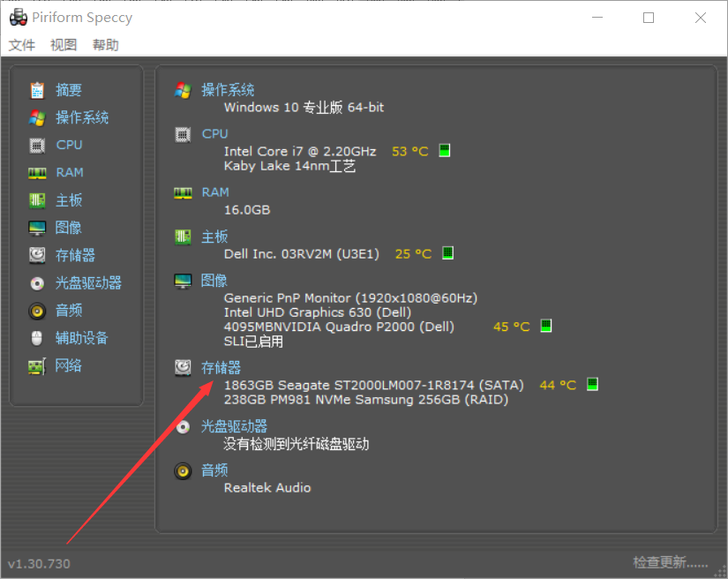

**1、**点击“存储器”出现硬盘信息

第一快盘的信息

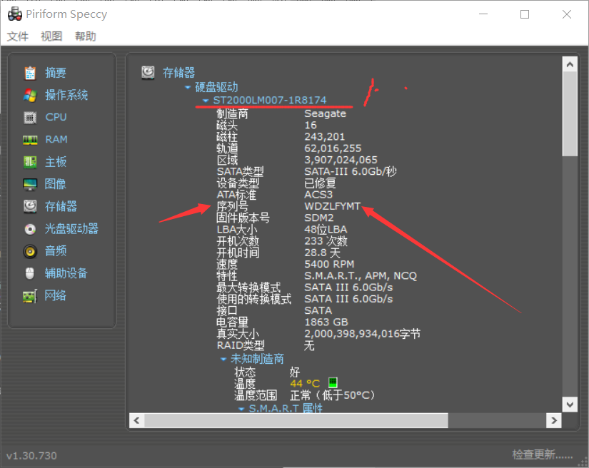

第一块盘的序列号

“序列号 WDZLFYMT”可选定复制

下拉右侧滚动条，显示第二块盘的信息：

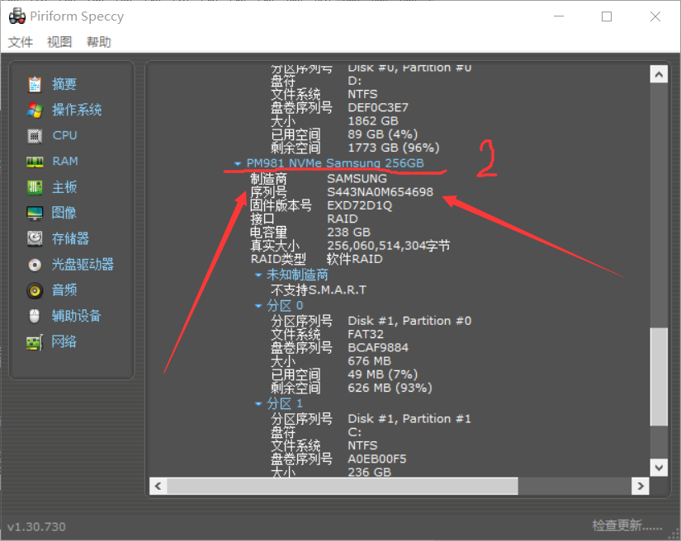

第二块盘的序列号

“序列号 S443NA0M654698”，可选定复制

**2、**点击界面左侧“网络”，**下拉右侧滚动条至出现“适配器列表”**

显示网卡的信息

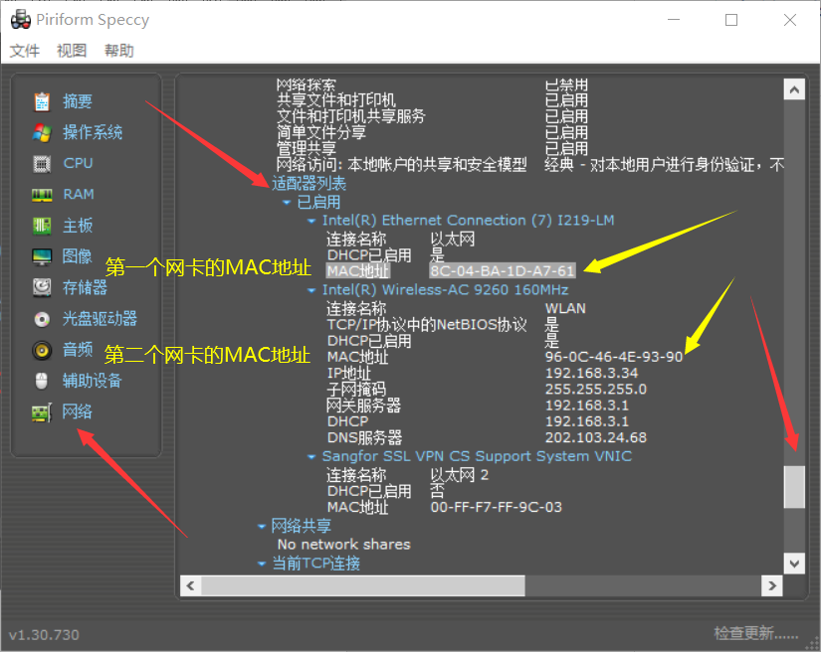

第一个网卡的MAC地址8C-04-BA-1D-A7-61

第二个网卡的MAC地址96-0C-46-4E-93-90